Dekret

Nr.5242, datë 27.3.2007

Për lejim lënie të shtetësisë shqiptare

Në mbështetje të nenit 92 pika “c” të Kushtetutës, të neneve 15, 19 dhe 20 të ligjit nr.8389, datë 5.8.1998 “Për shtetësinë shqiptare”, bazuar edhe në propozimin e Ministrit të Brendshëm,

Dekretoj:

Neni 1

U lejohet lënia e shtetësisë shqiptare me kërkesë të tyre personave të mëposhtëm:

1. Drita Ali Wolf (Mazreku) | 22. Armanti Irakli Kutro
2. Erijon Xhezmi Demiraj | 23. Melida Xhevat Pajalić (Bilo)
3. Altin Vehbi Beqiri | 24. Arjan Dhimitër Ignjatiç
4. Astrit Xhafer Hoxha | 25. Monda Kasem Ameti (Bardho)
5. Klarenc Astrit Hoxha | 26. Gerianna Shyqyri Hasa (Kruja)
6. Fatmira Ismail Drita (Veliu) | 27. Edvin Reshit Çollaku
7. Herbi Bashkim Hida | 28. Lida Mehmet Müllecker (Myrtaj)
8. Astrita Fatmir Hertkorn (Çami) | 29. Erida Zija Ramja (Hallunaj)
9. Hergis Haxhi Abazaj | 30. Luljeta Selman Delaj (Kukaj)
10. Isabela Haxhi Abazaj | 31. Gentjan Latif Tafçiu
11. Valbona Ahmet Celani (Ahmeti) | 32. Juljana Myqerem Baolli
12. Klea Ylli Celani | 33. Idriz Shaqir Mera
13. Melisa Ylli Celani | 34. Bujar Abas Shehu
14. Alessia Ylli Celani | 35. Martina Bujar Shehu
15. Paskualina Ernest Vojkollari | 36. Emi Muhamed Aliçka
16. Markus Ernest Vojkollari | 37. Astrit Kaçak Gosturani
17. Myzejene Vesel Johansen (Nova) | 38. Entela Shpëtim Bega (Lika)
18. Romela Bujar Shehu | 39. Miklei Altin Isufi
19. Laura Bep Pjetri | 40. Cindy Altin Isufi
20. Onos Lulzim Fejzo | 41. Berti Bardhosh Xhelili
21. Arjan Fadil Ajazi

Neni 2

Ky dekret hyn në fuqi menjëherë.
Presidenti i Republikës së Shqipërisë
Alfred Moisiu

Vendim

Nr.147, datë 21.3.2007

Për cilësinë e lëndëve djegëse, benzinë dhe diezel

Në mbështetje të nenit 100 të Kushtetutës dhe të pikës 5 të nenit 10 të ligjit nr.8897, datë 16.5.2002 “Për mbrojtjen e ajrit nga ndotja”, me propozimin e Ministrit të Mjedisit, Pyjeve dhe Administrimit të Ujërave, Këshilli i Ministrave

Vendosi:

1. Në territorin e Republikës së Shqipërisë lejohet vetëm tregtimi i benzinës pa plumb, që, në nomenklaturën e mallrave, përshkruhet në kodet CN 27101141, 27101145, 27101149, 27101151 dhe 27101159 dhe që plotëson kërkesat e përcaktuara në aneksin 1, që i bashkëlidhet këtij vendimi.
2. Në territorin e Republikës së Shqipërisë, duke filluar nga data 1 janar 2009, do të lejohet, për përdorim në automjetet rrugore dhe gjeneratorët, vetëm tregtimi i lëndës djegëse diezel, që, në nomenklaturën e mallrave, përshkruhet në kodin 27101941, që plotëson kërkesat e standardit shqiptar S SH EN 590 ose të standardeve të tjera, të barasvlefshme me të, me përjashtim të kushtit për përmbajtjen e squfurit, siç parashikohet në aneksin 2, që i bashkëlidhet këtij vendimi.
3. Nga data 1 janar 2009, përmbajtja e squfurit në lëndën djegëse, për motorët diezel, nuk lejohet të kalojë 350 mg/kg.
4. Nga data 1 janar 2011, përmbajtja e squfurit në lëndën djegëse, për motorët diezel, nuk lejohet të kalojë 10 mg/kg.
5. Duke filluar nga data 1 janar 2009, të gjitha pikat e shitjes duhet të reklamojnë, qartë dhe dukshëm, për blerësit:
a) përputhjen e parametrave mjedisorë të benzinës me standardin shqiptar S SH EN 228, në fuqi, ose me standardet e tjera, të barasvlefshme me të;
b) përmbajtjen maksimale, të lejueshme të squfurit, si dhe përputhjen e parametrave mjedisorë të diezelit me standardin shqiptar S SH EN 590 ose standardet e tjera, të barasvlefshme me të.
6. Testimi i çdo parametri të bëhet sipas metodave të testimit, si më poshtë vijon:
a) Për benzinën-sipas standardit shqiptar S SH EN 228 ose standardeve të tjera, të barasvlefshme me të;
b) Për diezelin-sipas standardit shqiptar S SH EN 590 ose standardeve të tjera të barasvlefshme me të.
7. Ngarkohen Ministri i Mjedisit, Pyjeve dhe Administrimit të Ujërave dhe Ministri i Ekonomisë, Tregtisë dhe Energjetikës të miratojnë udhëzimin e përbashkët për mbledhjen dhe ruajtjen e të dhënave, për cilësinë e benzinës dhe të diezelit.
8. Nëse pas datës 1 janar 2009 evidentohen subjekte, që tregtojnë lëndë djegëse, me cilësi, që nuk respekton kërkesat e këtij vendimi, lënda djegëse sekuestrohet. Inspektorati Qendror Teknik përcakton destinacionin e lëndës djegëse të sekuestruar.
9. Ngarkohet Inspektorati Qendror Teknik për ndjekjen e zbatimit të këtij vendimi dhe të udhëzimit të përcaktuar në pikën 7.
Ky vendim hyn në fuqi pas botimit në Fletoren Zyrtare.

Kryeministri
Sali Berisha

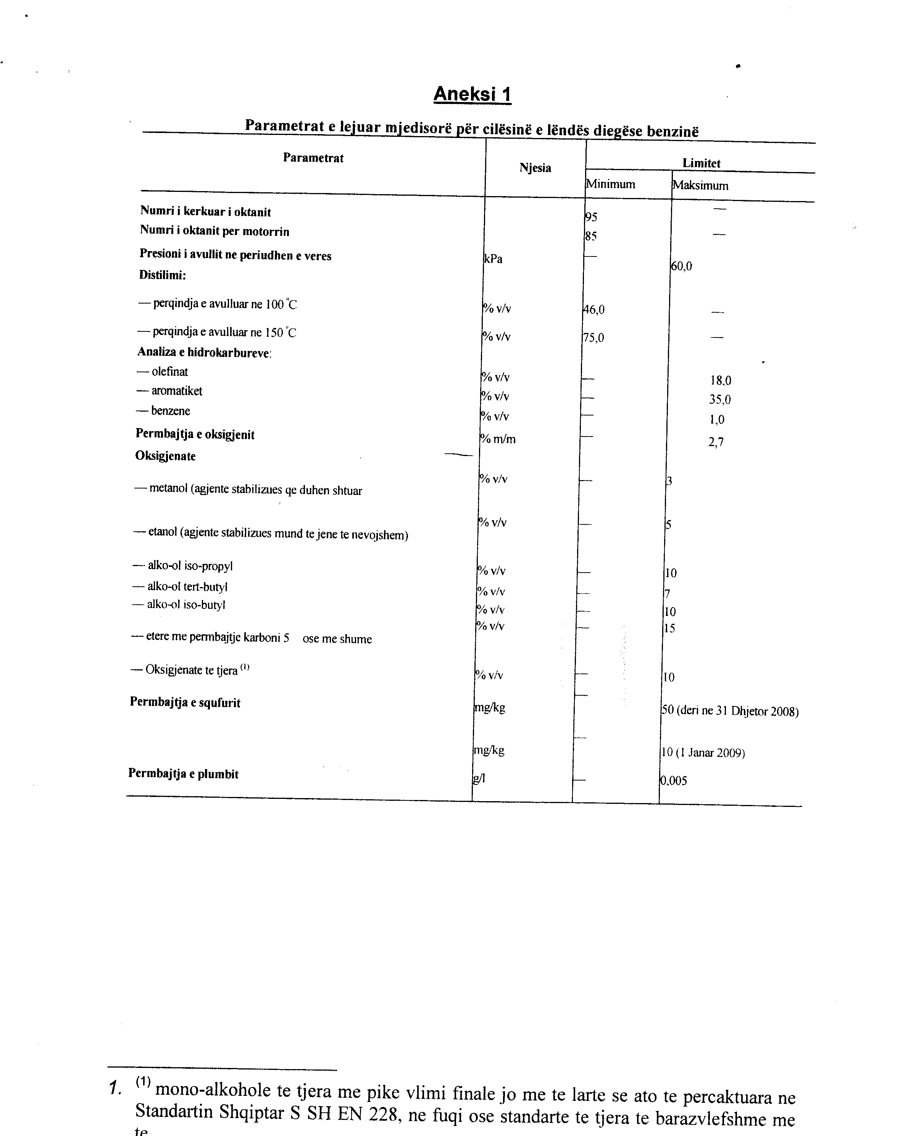

Aneksi 2
Parametrat e lejuar mjedisorë për cilësinë e lëndës djegëse diezel

Parametrat | Njësia | Limitet
 |  | Minimum | Maksimum
Numri i cetanit |  | 51.0
Densiteti në 15ºc | Kg/m³ | “ | 845
Pika e distilimit 95% | C | “ | 360
Hidrokarbure policiklike aromatike | %m/m | “ | 11
Përmbajtja e squfurit | mg/kg | “ | 350 nga 01.01.2009 -31.12.2010; 10 nga 01.01.2011
Mbeturina karboni (mbi 10% mbeturina distilimi) | % (m/m) | “ | 0.30
Përmbajtje hiri | % (m/m) | “ | 0.01
Ndotja totale | mg/kg | “ | 24

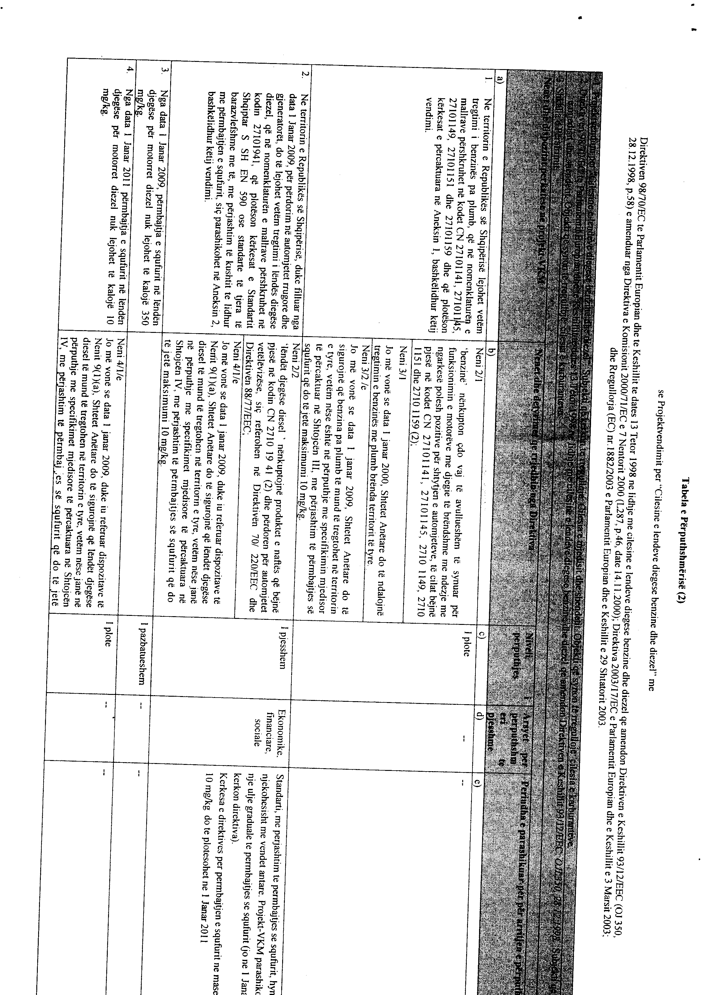

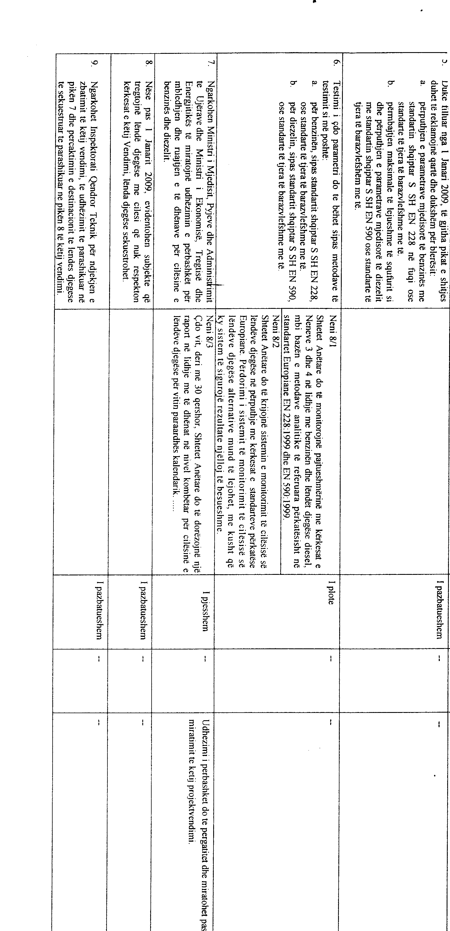
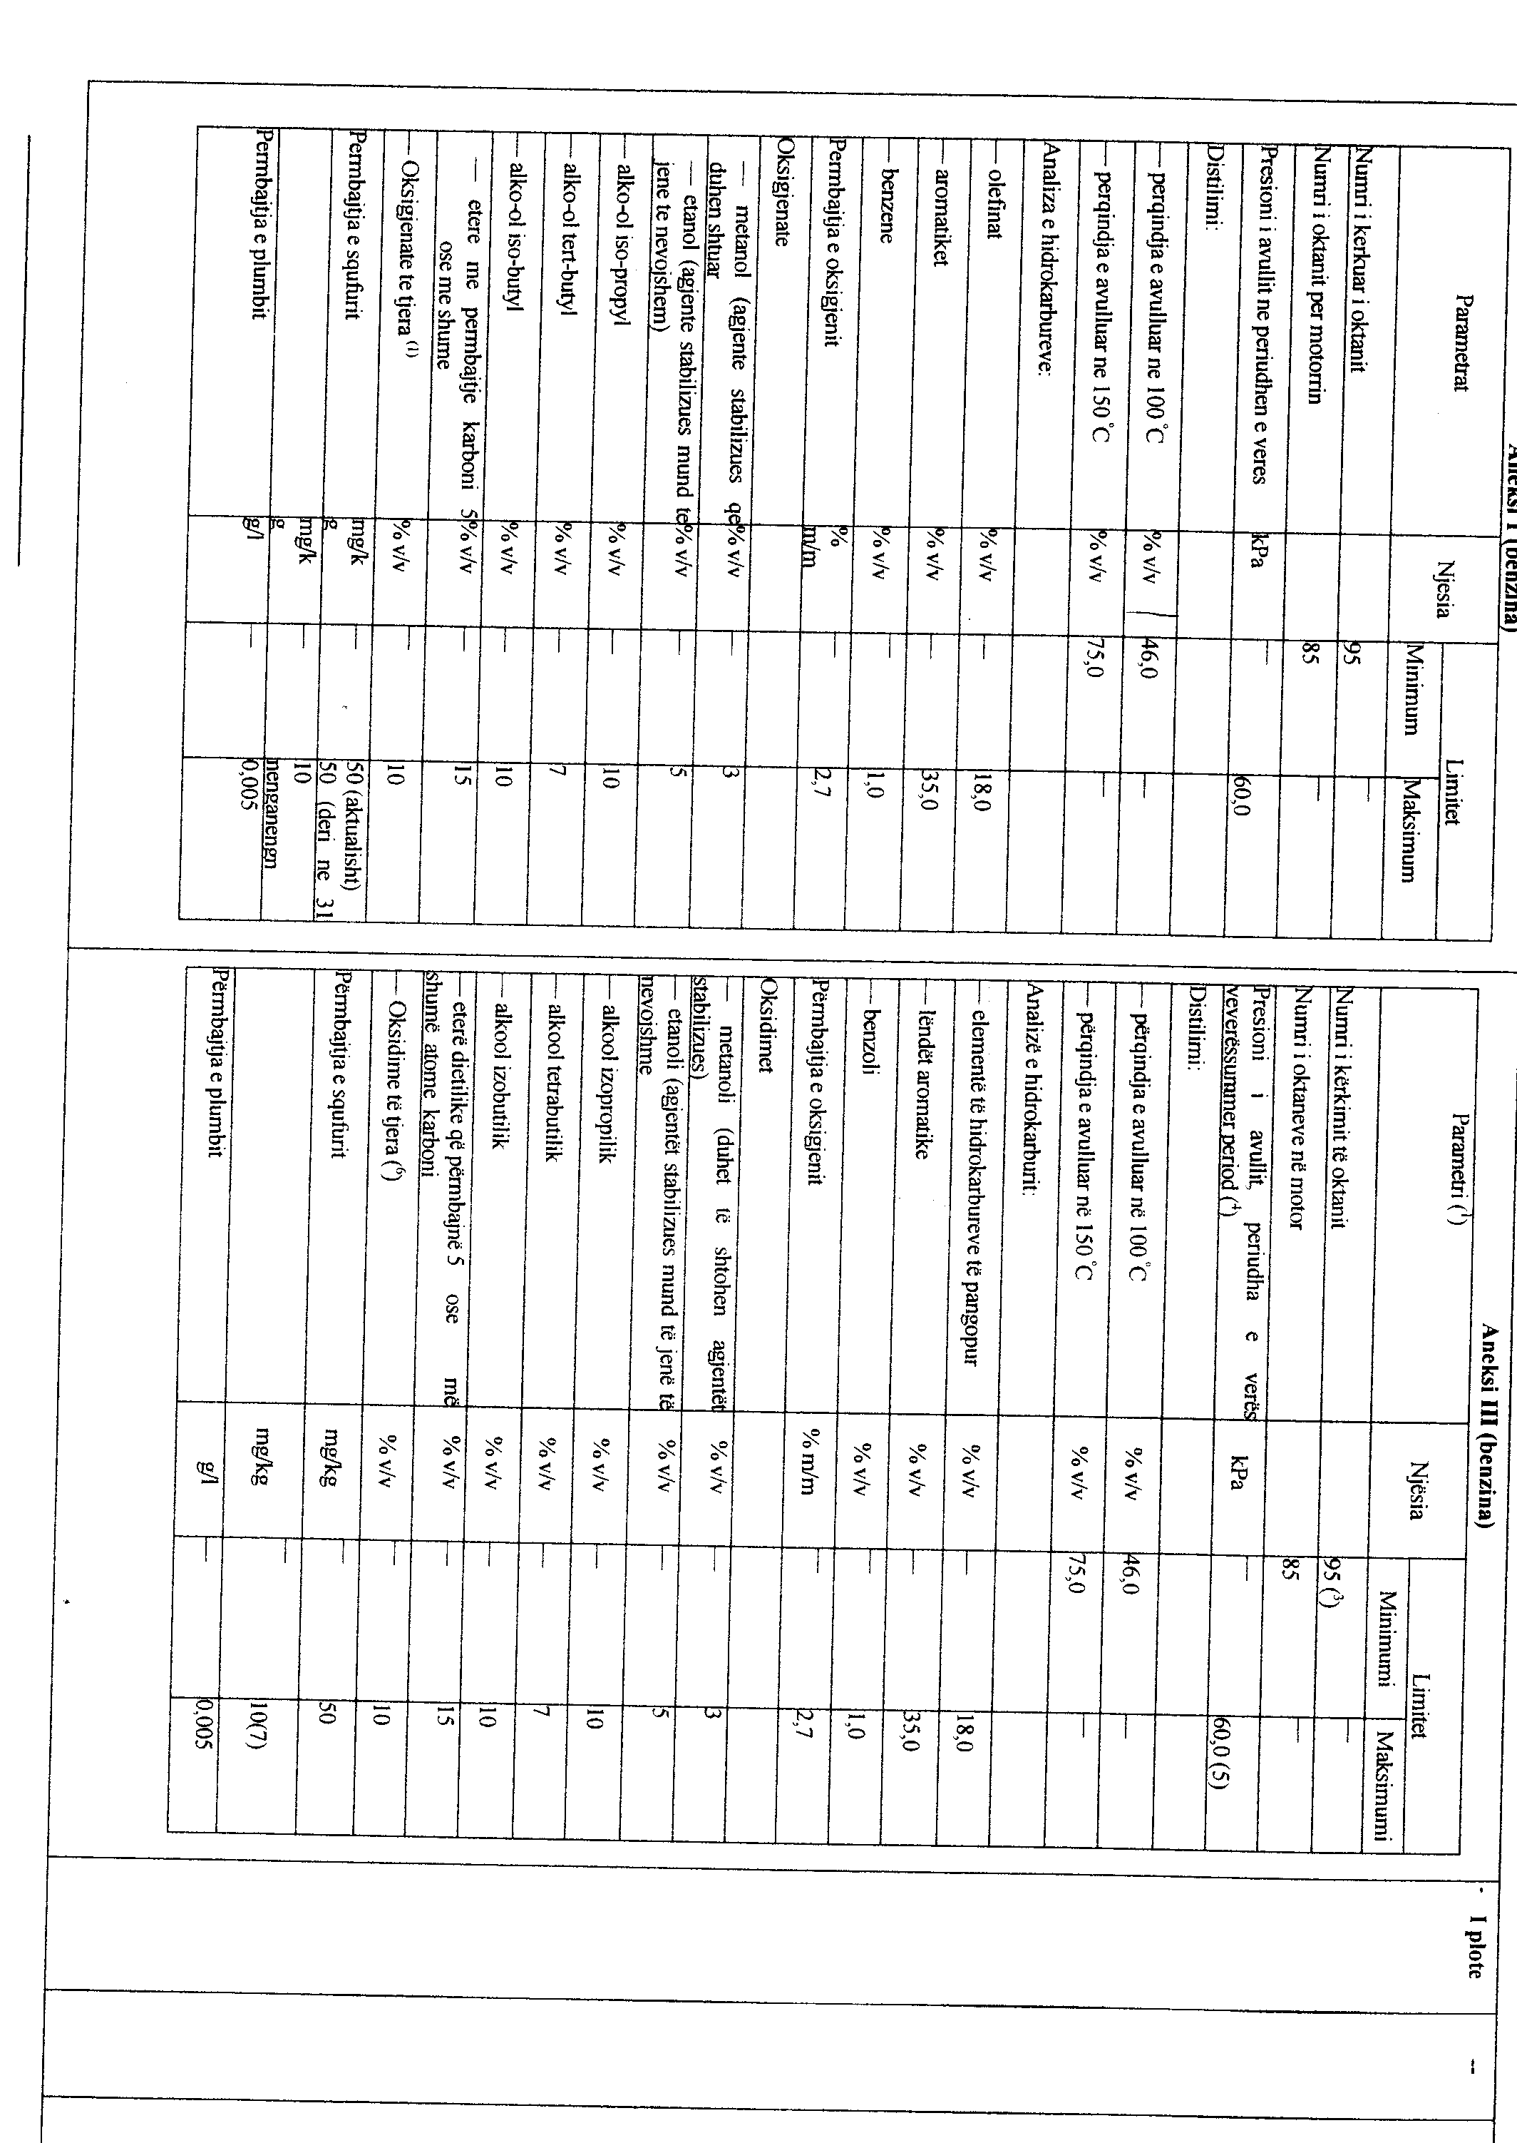

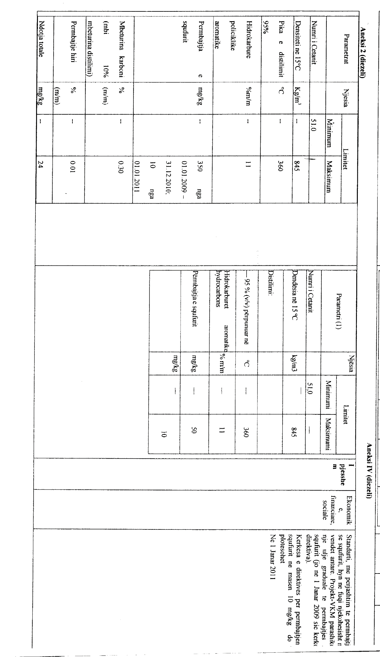

Vendim

Nr.148, datë 22.3.2007

Për disa shtesa dhe ndryshime në marrëveshjen e koncesionit të formës “Rot”, të lidhur ndërmjet Ministrisë së Industrisë dhe energjetikës e ministrisë së ekonomisë, nga njëra anë, dhe shoqërisë italiane “Essegei”, S.P.A, nga ana tjetër, për hidrocentralet vendore, miratuar me vendimin nr.467, datë 3.10.2002 të Këshillit të Ministrave

Në mbështetje të nenit 100 të Kushtetutës dhe të neneve 124 e 128 të ligjit nr.8485, datë 12.5.1999 “Kodi i Procedurave Administrative në Republikën e Shqipërisë”, me propozimin e Ministrit të Ekonomisë, Tregtisë dhe Energjetikës, Këshilli i Ministrave

Vendosi:

1. Miratimin e disa shtesave dhe ndryshimeve në marrëveshjen e koncesionit të formës “ROT”, të lidhur ndërmjet Ministrisë së Industrisë dhe Energjetikës e Ministrisë së Ekonomisë, nga njëra anë, dhe shoqërisë italiane “ESSEGEI”, S.p.a., nga ana tjetër, për hidrocentralet vendore, miratuar me vendimin nr.467, datë 3.10.2002 të Këshillit të Ministrave, sipas tekstit, që i bashkëlidhet këtij vendimi.
2. Në vendimin nr.467, datë 3.10.2002 të Këshillit të Ministrave, si dhe në tekstin e marrëveshjes bazë të koncesionit, të lidhur ndërmjet Ministrisë së Industrisë dhe Energjetikës e Ministrisë së Ekonomisë, nga njëra anë, dhe shoqërisë italiane “ESSEGEI”, S.p.a., nga ana tjetër, fjalët “…Ministrisë së Industrisë dhe Energjetikës e Ministrisë së Ekonomisë…” zëvendësohen me “…Ministrisë së Ekonomisë, Tregtisë dhe Energjetikës…”.
3. Ngarkohet Ministria e Ekonomisë, Tregtisë dhe Energjetikës për zbatimin e këtij vendimi.
Ky vendim hyn në fuqi pas botimit në Fletoren Zyrtare.

Kryeministri
Sali Berisha

Marrëveshje shtesë koncesioni

për 25 hidrocentralet vendore

Në Tiranë, sot në datë 15.3.2007, Palët:
OSHA, e përfaqësuar nga z.Zamir Stefani, me autorizimin nr.2374/11, datë 22.2.2007 të METE-s
dhe
Shoqëria “ESSEGEI”, S.p.a., përfaqësuar nga administratori i saj, z.Giordino Gorini,
me vullnetin e tyre të lirë, bien dakord si më poshtë:
Të lidhin këtë marrëveshje shtesë koncesioni, si pjesë përbërëse e marrëveshjes së koncesionit e formës “ROT”, e lidhur ndërmjet OSHA-së dhe kompanisë italiane “ESSEGEI”, S.p.a., për rehabilitimin e 25 hidrocentraleve vendore, të miratuar me vendimin e Këshillit të Ministrave nr.467, datë 3.10.2002.

HYRJE

Duke marrë në konsideratë të gjitha pengesat e hasura nga koncesionari gjatë implementimit të marrëveshjes ekzistuese të koncesionit, të cilat çuan në mosrealizim në kohë të investimeve të parashikuara në kontratë, si dhe të paraqitjes nga ana e tij të një plani të ri ambicioz, që parashikon jo vetëm rehabilitimin e plotë, por edhe rifuqizimin e kapaciteteve ekzistuese me një rritje të vlerës totale të investimit, bëhet e domosdoshme ndërhyrja në disa nene të marrëveshjes.
Palët bien dakord që në marrëveshjen bazë, të miratuar me vendimin e Këshillit të Ministrave nr.467, datë 3.10.2002, të bëhen këto ndryshime:
Neni 1

Pas titullit, rreshti i parë i paragrafit të parë të marrëveshjes së koncesionit, e lidhur ndërmjet OSHA-së dhe kompanisë italiane “ESSEGEI”, S.p.a., për hidrocentralet vendore, e miratuar me vendimin e Këshillit të Ministrave nr.467, datë 3.10.2002, ndryshohet si më poshtë:
“Ndërmjet Ministrisë së Ekonomisë, Tregtisë dhe Energjetikës”.

Neni 2

Në nenin 1 “Përkufizime”:
Te paragrafi i pestë “Organi Shtetëror i Autorizuar (OSHA)”, fjalët “Ministria e Industrisë dhe Energjetikës dhe Ministria e Ekonomisë” zëvendësohen me fjalët: “Ministria e Ekonomisë, Tregtisë dhe Energjetikës”;
paragrafi i nëntë ndryshohet si më poshtë:
“Projekti: Rehabilitimi i hidrocentraleve të vegjël vendore, në të gjithë Shqipërinë (0.2-1.2 MWA fuqi), sipas tabelës A bashkëlidhur, dhe në përputhje me formën “ROT” (rehabilitim-shfrytëzim-transferim).”.

Neni 3

Në nenin 4 “Detyrimet e koncesionarit”, paragrafi i tretë ndryshohet si më poshtë:
“- Të rinovojë H/C sipas përcaktimit të nenit 1, nëpërmjet projektit të financimit për një shumë jo më pak se 10,661,000 (dhjetë milionë e gjashtëqind e gjashtëdhjetë e një mijë) euro.”.

Neni 4

Në nenin 7 “Vlerësimi i investimeve”, paragrafi i parë ndryshon si më poshtë:
“Nga të dhënat efektive, investimi për rehabilitimin e hidrocentraleve do të jetë në vlerën 10,661,000 euro. Vlerësimi i mësipërm mund të rishikohet.”.

Neni 5

Në nenin 9 “Programi i punimeve”:
Paragrafi i tretë ndryshon si më poshtë:
“- Në rast mosrealizimi të programit të investimeve sipas tabelës A, koncesionari do t’i paguajë OSHA-së për çdo ditë vonesë penalitetin 0,01% të vlerës së investimit të parealizuar për çdo program rehabilitimi.”.
Pas paragrafit të tretë shtohet një paragraf i ri me këtë përmbajtje:
“- Në rast mosrealizimi, për faj të koncesionarit, të programit të prodhimit, të përcaktuar në tabelën “A” të kësaj marrëveshjeje, koncesionari penalizohet me 0,01% të vlerës së prodhimit të parealizuar për periudhën raportuese.”.
Paragrafi i katërt ndryshon si më poshtë:
“- Koncesionari garanton të përfundojë projektin brenda datës 31 dhjetor 2009.”.
- Pas paragrafit të pestë shtohet një paragraf i ri me këtë përmbajtje:
“- Prodhimi i energjisë elektrike për çdo vit, deri në fund të periudhës koncesionare, do të jetë jo më pak se prodhimi i përcaktuar në tabelën “A”. Ndryshimi i programit vjetor të prodhimit mund të bëhet me miratim të OSHA-së, në rastet e ndryshimit të parametrave teknikë të objektit për shkak të faktorëve që nuk varen nga koncesionari.”.

Neni 6

Në nenin 14 “Kontrolli i përgjithshëm”, pas paragrafit të parë shtohet një paragraf me këtë përmbajtje:
“OSHA-ja ushtron kontroll në objektin e dhënë me koncesion edhe gjatë kohës së shfrytëzimit, pas përfundimit të rehabilitimit të përcaktuar në këtë marrëveshje. Kontrolli kryhet nga persona të autorizuar nga OSHA-ja me qëllim verifikimin e shfrytëzimit dhe prodhimit sipas parametrave teknikë të objektit të dhënë me koncesion, si dhe kryerjen e remonteve të parashikuar në udhëzimet e shfrytëzimit të pajisjeve.”.

Neni 7

Marrëveshja shtesë e koncesionit hyn në fuqi me nënshkrimin e saj nga Palët dhe pasi të jetë miratuar nga Këshilli i Ministrave të Republikës së Shqipërisë.
Ndryshimet e përshkruara në nenet 1-7 më lart, kanë fuqi për të dyja Palët.
Nenet e tjera të marrëveshjes bazë nuk kanë ndryshuar.
Marrëveshja shtesë e koncesionit mbahet në 7 (shtatë) kopje origjinale dhe nënshkruhet pa vërejtje nga të dyja Palët.

Për Organin Shtetëror të Autorizuar  Ministria e Ekonomisë, Tregtisë  dhe Energjetikës  Zamir Stefani | Për Koncesionarin  “ESSEGEI” S.p.a.  Administratori  Ing. Giordano Gorini

TABELA A

 | PLAN REHABILITIMI I 25 HEC VENDORE
Nr. | Emri i HEC-it | Vendndodhja  Rrethi | Fuqia e instaluar para rehabilitimit (Kw) | Fuqia e instaluar pas rehabilitimit (Kw) | Prodhimi max vjetor pas rehabilitimit (Kwh) | Periudha e investimit nga viti-në vit | Investimi  Total  (euro)
1 | Arras | Dibër | 1200 | 2400 | 10,000,000 | 2007-2009 | 1,680,000
2 | Funares | Librazhd | 1000 | 1000 | 4,600,000 | 2007-2008 | 563,000
3 | Dukagjin | Shkodër | 640 | 640 | 3,200,000 | 2007-2008 | 508,000
4 | Nikolicë | Korçë | 500 | 500 | 1,800,000 | 2007-2008 | 290,000
5 | Bulqizë | Bulqizë | 400 | 600 | 2,000,000 | 2007-2008 | 400,000
6 | Lurë | Dibër | 400 | 600 | 1,650,000 | 2007 | 225,000
7 | Orgjost | Kukës | 400 | 800 | 3,000,000 | 2007-2008 | 430,000
8 | Lekbibaj | Tropojë | 400 | 1200 | 4,800,000 | 2007-2009 | 765,000
9 | Velçan | Korçë | 320 | 800 | 3,000,000 | 2007-2008 | 605,000
10 | Zerqan | Bulqizë | 250 | 400 | 2,000,000 | 2007 | 250,000
11 | Borsh | Sarandë | 250 | 250 | 750,000 | 2007 | 180,000
12 | Leshnicë | Sarandë | 250 | 250 | 750,000 | 2007 | 215,000
13 | Shoshan | Topojë | 230 | 3000 | 12,000,000 | 2007-2009 | 1,940,000
14 | Ujanik | Skrapar | 220 | 400 | 1,500,000 | 2008-2009 | 282,000
15 | Kerpicë | Gramsh | 200 | 200 | 950,000 | 2007 | 180,000
16 | Barmash | Kolonjë | 200 | 200 | 800,000 | 2007 | 180,000
17 | Voskopojë | Korçë | 200 | 400 | 1,000,000 | 2007-2009 | 360,000
18 | Lunik | Librazhd | 200 | 200 | 800,000 | 2007 | 160,000
19 | Piqeras | Sarandë | 200 | 200 | 860,000 | 2007-2008 | 225,000
20 | Homesh | Bulqizë | 150 | 150 | 650,000 | 2007 | 160,000
21 | Muhur | Dibër | 250 | 250 | 950,000 | 2007 | 250,000
22 | Rajan | Kolonjë | 200 | 200 | 1,000,000 | 2007-2008 | 263,000
23 | Marjan | Korçë | 200 | 200 | 930,000 | 2007-2008 | 230,000
24 | Lozhan | Korçë | 100 | 200 | 860,000 | 2007 | 160,000
25 | Treskë 2 | Korçë | 160 | 200 | 600,000 | 2007 | 160,000
 | Totale |  | 8,520 | 15,240 | 60,450,000 |  | 10,661,000

Vendim

Nr.150, datë 22.3.2007

Për organizimin dhe funksionimin e Agjencisë së trajtimit

të koncesioneve (Atrako)

Në mbështetje të nenit 100 të Kushtetutës, të nenit 8 të ligjit nr.9663, datë 18.12.2006 “Për koncesionet” dhe të nenit 10 të ligjit nr.9000, datë 30.1.2003 “Për organizimin dhe funksionimin e Këshillit të Ministrave”, me propozimin e Ministrit të Ekonomisë, Tregtisë dhe Energjetikës, Këshilli i Ministrave

Vendosi:

1. Krijimin e Agjencisë së Trajtimit të Koncesioneve (ATRAKO), e cila kryen funksionet e njësisë së trajtimit të koncesioneve, sipas ligjit nr.9663, datë 18.12.2006 “Për koncesionet”, për të nxitur dhe asistuar autoritetin kontraktues në vlerësimin dhe negocimin e koncesioneve.
2. Agjencia e Trajtimit të Koncesioneve (ATRAKO) është person juridik, publik, në varësi të ministrit përgjegjës për ekonominë, me seli në Tiranë.
3. Kryetari i Agjencisë së Trajtimit të Koncesioneve (ATRAKO) emërohet, lirohet ose shkarkohet nga ministri përgjegjës për ekonominë, sipas procedurave të përcaktuara në vendimin nr.173, datë 7.3.2003 të Këshillit të Ministrave “Për emërimin, lirimin ose shkarkimin nga detyra të drejtuesve të institucioneve, në varësi të Këshillit të Ministrave, Kryeministrit ose të Ministrit”.
4. Rregullat e brendshme për funksionimin e ATRAKO-s përcaktohen nga ministri përgjegjës për ekonominë.
5. Agjencia e Trajtimit të Koncesioneve (ATRAKO) ka këto kompetenca:
a) Ndihmon dhe këshillon autoritetet kontraktuese për:
i) shqyrtimin dhe vlerësimin e projekteve koncesionare, si propozime, të kërkuara apo të pakërkuara, veçanërisht për aspektet e rentabilitetit, fizibilitetit, besueshmërisë financiare të tyre dhe për kriterin e “vlerës për para”, sipas përkufizimit, që i është bërë këtij kriteri në ligjin nr.9663, datë 18.12.2006 “Për koncesionet”;
ii) hartimin e kërkesës për propozim, dokumenteve të parakualifikimit dhe të akteve të tjera, që kanë lidhje me garën (përfshirë projektkontratat koncesionare);
iii) vlerësimin e propozimeve;
iv) përcaktimin e ofertuesit më të mirë;
v) negocimet dhe nënshkrimin e kontratës së koncesionit.
b) Kontrakton ekspertë të specializuar në tregun vendas apo ndërkombëtar, në rast se gjykohet e nevojshme dhe me kërkesë të autoritetit kontraktues, për:
i) shqyrtimin, vlerësimin dhe realizimin e një projekti koncesionar;
ii) monitorimin e kontratave të koncesionit;
iii) dhënien e këshillave për çështje, që kanë të bëjnë me ndryshimet, shtesat apo rifinancimet e kontratave të koncesionit.
c) Merr pjesë dhe ndihmon në hartimin dhe unifikimin e dokumenteve standarde (përfshi dhe kontratat), si dhe të metodologjive për krahasimin e projekteve koncesionare.
ç) Organizon trajnimin e stafeve, që zbatojnë projekte koncesioni.
d) Promovon parimet, institucionale dhe ligjore, për nxitjen e përdorimit të praktikave më të mira ndërkombëtare në fushën e koncesioneve, për tërheqjen e investimeve të huaja.
dh) Nxit zbatimin e praktikës më të mirë për procedurat dhe rregullat e koncesionit, veçanërisht për procedurën e propozimeve të pakërkuara.
e) Përgatit mendimin e saj për Këshillin e Ministrave, për kushtet e kontratës së koncesionit, si dhe për kriterin e “vlerës për para” në projektin e koncesionit, në përputhje me nenin 21/4 të ligjit nr.9663, datë 18.12.2006 “Për koncesionet”.
ë) Mban bazën e të dhënave (data base) për projektet koncesionare në shqyrtim, vlerësim apo ato në zbatim.

6. Agjencia e Trajtimit të Koncesioneve (ATRAKO) siguron të ardhura nga shërbimet, që kryen në dobi të autoritetit kontraktues, si dhe nga donatorë të ndryshëm.
7. Shuma, që do t’i paguhet Agjencisë së Trajtimit të Koncesioneve (ATRAKO), shpallet në dokumentet e garës dhe paguhet nga koncesionari fitues, si më poshtë vijon:
a) Për projektet koncesionare, deri në 5 000 000 (pesë milionë) euro, shuma e pagueshme është jo më shumë se 2 për qind;
b) Për projektet koncesionare, mbi 5 000 000 (pesë milionë) euro, deri në 1 për qind të vlerës.
8. Përdorimi i të ardhurave, të përfituara sipas pikës 7 të këtij vendimi, bëhet me udhëzim të përbashkët të Ministrit të Financave dhe të ministrit përgjegjës për ekonominë.
9. Agjencia e Trajtimit të Koncesioneve (ATRAKO), për një periudhë 2-vjeçare nga krijimi, financohet nga Buxheti i Shtetit. Buxheti i ATRAKO-s, për këtë periudhë, miratohet me buxhetin e Ministrisë së Ekonomisë, Tregtisë dhe Energjetikës, si zë i veçantë.
10. Marrëdhëniet e punës për punonjësit e Agjencisë së Trajtimit të Koncesioneve (ATRAKO) rregullohen me “Kodin e Punës” dhe aktet e tjera, të nxjerra në zbatim të tij.
11. Ngarkohet Ministria e Ekonomisë, Tregtisë dhe Energjetikës për zbatimin e këtij vendimi.
Ky vendim hyn në fuqi pas botimit në Fletoren Zyrtare.
Kryeministri
Sali Berisha

Vendim

Nr.152, datë 7.3.2007

Për ngritjen, organizimin dhe funksionimin e komisionit të çmimeve të barnave

Në mbështetje të nenit 100 të Kushtetutës dhe të neneve 50 e 51 të ligjit nr.9323, datë 25.11.2004 “Për barnat dhe shërbimin farmaceutik”, të ndryshuar, me propozimin e Ministrit të Financave dhe të Ministrit të Shëndetësisë, Këshilli i Ministrave

Vendosi:

1. Ngritjen e Komisionit të Çmimeve të Barnave, pranë Ministrisë së Financave, i cili të kryesohet nga Zëvendësministri i Financave dhe në përbërje të ketë 6 anëtarë, si më poshtë vijon:
1. Një përfaqësues nga Drejtoria Farmaceutike, në Ministrinë e Shëndetësisë;
2. Dy përfaqësues nga Ministria e Financave;
3. Një përfaqësues nga Ministria e Ekonomisë, Tregtisë dhe Energjetikës;
4. Dy përfaqësues nga Instituti i Sigurimeve të Kujdesit Shëndetësor.
2. Komisioni i Çmimeve të Barnave merr në rrugë zyrtare çdo informacion të nevojshëm, që vihet në dispozicion nga Drejtoria Farmaceutike, pranë Ministrisë së Shëndetësisë, Drejtoria e Përgjithshme e Doganave dhe komisioni ad-hoc, i ngritur në Ministrinë e Financave për çmimet e referencës së doganës.
3. Të gjithë fabrikuesit ose shoqëritë tregtare, të autorizuara për hedhjen e barit në treg, janë të detyruara të vetëdeklarojnë, pranë këtij komisioni, çmimet CIF, për barnat e importit, dhe çmimet e fabrikimit, për barnat e prodhuara në vend. Deklarimi të bëhet brenda dy javëve nga data e regjistrimit të barit. Për barnat e paregjistruara vetëdeklarimi të bëhet nga importuesit.
4. Çdo muaj do të paraqiten, pranë Komisionit të Çmimeve të Barnave, të dhënat, për çmimet CIF, për barnat e importuara, dhe për çmimet e fabrikimit, për barnat e prodhuara në vend.
5. Sektori i çmimit të barnave pranë Ministrisë së Shëndetësisë duhet të paraqesë pranë Komisionit të Çmimeve të Barnave një analizë të hollësishme të çmimeve të barnave, duke shfrytëzuar të gjithë informacionin e nevojshëm, përfshirë krahasimin e çmimeve të publikuara në disa shtete, në formë zyrtare, në formë tregtare nga buletine të ndryshme.
6. Afati i marrjes së vendimit përfundimtar nga komisioni për përcaktimin e çmimit të barnave të jetë 90 ditë pas paraqitjes së deklarimit nga subjekti vetëdeklarues. Komisioni ka të drejtë të kërkojë informacion shtesë nga të gjitha strukturat e specializuara, brenda dhe jashtë vendit, si dhe nga vetë subjekti deklarues. Nëse informacioni shtesë, i paraqitur nga subjekti vetëdeklarues, është i pamjaftueshëm, komisioni duhet ta njoftojë atë, për të siguruar informacionin shtesë, të nevojshëm, dhe afati i marrjes së vendimit përfundimtar, në këtë rast, do të jetë 90 ditë pas marrjes së këtij informacioni shtesë. Në mungesë të një vendimi të Komisionit të Çmimeve të Barnave, brenda këtij afati ose afateve, subjekti vetëdeklarues ka të drejtë t’i tregtojë barnat me çmimin e vetëdeklaruar.
7. Në vendimin e Komisionit të Çmimeve të Barnave, me anë të të cilit nuk lejohet tregtimi i produktit mjekësor, me çmimin e propozuar nga subjekti vetëdeklarues, duhet të shpjegohen arsyet e moslejimit, të bazuara në kritere, objektive dhe të verifikueshme. Kundër vendimit të Komisionit të Çmimeve të Barnave mund të bëhet ankim në gjykatë, brenda 30 ditëve nga shpallja e vendimit.
8. Komisioni i Çmimeve të Barnave ndërhyn, në rastin kur çmimi i deklaruar i barnave është më i lartë se çmimi i nxjerrë gjatë analizës së përshkruar në pikën 5 të këtij vendimi, për uljen e tij, në nivelin e nxjerrë nga analiza.
9. Komisioni i Çmimeve të Barnave vazhdon procedurat me shoqëritë për përcaktimin e çmimeve CIF, përfundimtare. Çmimet e miratuara u njoftohen, zyrtarisht, Qendrës së Kontrollit të Barnave dhe Drejtorisë së Përgjithshme të Doganave.
10. Drejtoria Farmaceutike harton listën e përgjithshme të çmimeve të barnave, që miratohet nga Komisioni i Çmimeve të Barnave. Ministria e Shëndetësisë publikon çmimet, ku përfshihen edhe marzhet e fabrikimit e të tregtimit të barnave. Këto çmime u njoftohen edhe Qendrës Kombëtare të Kontrollit të Barnave, Institutit të Sigurimeve të Kujdesit Shëndetësor dhe Drejtorisë së Përgjithshme të Tatimeve.
11. Hedhja në treg e barnave kryhet pas marrjes së vendimit nga komisioni dhe njoftimi i çmimeve Qendrës Kombëtare të Kontrollit të Barnave dhe Drejtorisë së Përgjithshme të Doganave. Çdo çmim, i ardhur mbi nivelin e vendosur nga komisioni, shoqërohet me marrjen e masave administrative, të parashikuara në ligj.
12. Komisioni i Çmimeve të Barnave harton propozimin për marzhet e fabrikimit dhe të tregtimit, të cilat do të zbatohen mbi çmimet e miratuara. Këto çmime paraqiten për miratim në Këshillin e Ministrave, nëpërmjet Ministrit të Financave.
13. Për çdo mbledhje të Komisionit të Çmimeve të Barnave, anëtarët e komisionit të marrin një shpërblim prej 5000 (pesë mijë) lekësh.
14. Efektet financiare për shpërblimin e anëtarëve të Komisionit të Çmimeve të Barnave të përballohen nga Ministria e Financave.
15. Vendimi nr.52, datë 27.1.2006 i Këshillit të Ministrave “Për organizimin dhe funksionimin e Komisionit të Çmimeve të Barnave”, shfuqizohet.
Ky vendim hyn në fuqi pas botimit në Fletoren Zyrtare.
Kryeministri
Sali Berisha

VENDIM

Nr.153, datë 22.3.2007

PËR DISA SHTESA DHE NDRYSHIME NË VENDIMIN NR.1, DATË 10.1.2007 TË KËSHILLIT TË MINISTRAVE "PËR RREGULLAT E PROKURIMIT PUBLIK"

Në mbështetje të nenit 100 të Kushtetutës dhe të neneve 27, pika 3, e 75 të ligjit nr.9643, datë 20.11.2006 "Për prokurimin publik", me propozimin e Zëvendëskryeministrit, Këshilli i Ministrave

VENDOSI:

Në vendimin nr.1, datë 10.1.2007 të Këshillit të Ministrave, të bëhen këto shtesa dhe ndryshime:
1. Në shkronjën "b" të pikës 1 të kreut II "Rregullat e përgjithshme të prokurimit" të vendimit nr.1, datë 10.1.2007 të Këshillit të Ministrave, të shtohen dy paragrafë me këtë përmbajtje:
"Për Drejtorinë e Shërbimeve Qeveritare, vlera e përllogaritur e blerjes, për çdo artikull, brenda një viti kalendarik, të jetë nën vlerën e kufirit të ulët monetar.
Për mallrat dhe shërbimet, që lidhen me protokollin e institucioneve të larta shtetërore, konkretisht për:
- dhuratat që ato japin, për delegacionet e huaja gjatë vizitave zyrtare të tyre në Shqipëri;
- kurorat dhe buqetat me lule, për ceremonitë protokollare;
- shërbimin e dekorit të qytetit, mjediseve, të jashtme dhe të brendshme, të tyre;
- shërbimin e qiramarrjes së automjeteve nga Parku i Delegacioneve;
- mallra dhe shërbime për organizimin e konferencave, workshopeve, seminareve, tryezave të rrumbullakëta dhe takimeve të ndryshme të tyre.
Për artikujt protokollarë, që i shërbejnë veprimtarisë së përditshme të tyre, vlera e përllogaritur e blerjes, për çdo artikull, brenda një viti kalendarik, të jetë nën vlerën e kufirit të ulët monetar.".
2. Paragrafi i fundit i shkronjës "b" të pikës 3 të kreut VII "Kohëzgjatja e kontratës", ndryshohet, si më poshtë vijon:
"Kontraktori kërkon kohë për të rikuperuar koston e financimit (si për shembull grumbullimi dhe trajtimi i mjeteve urbane, shërbimet e kateringut në komplekse spitalore, shërbimet e transportit urban apo kontrata të ngjashme me to). Kohëzgjatja e këtyre kontratave nuk duhet të kalojë 7 vjet.".
3. Pas kreut XI shtohet kreu XII, me këtë përmbajtje:

“KREU XII
DISPOZITA TRANZITORE

Autoritetet kontraktore, për plotësimin e nevojave, në fillim të vitit, deri sa të kryhen procedurat e prokurimit, lejohen të përdorin procedurën me negociim pa njoftim, në përputhje me pikat 3, shkronja "b", e 5, shkronja "a", të nenit 33, të LPP-së, për kontratë shtesë me kontraktuesit e tyre të fundit, për mallrat apo shërbimet, me afat, deri në 30 maj 2007. Fondet për këto kontrata të përballohen nga fondet e vëna në dispozicion në buxhetin e këtij viti, për të njëjtin shërbim apo mall.".
Ky vendim hyn në fuqi menjëherë dhe botohet në Fletoren Zyrtare.

KRYEMINISTRI
Sali Berisha

Vendim

Nr.568, datë 13.3.2007

PËR RINOVIMIN E LICENCËS SË SUBJEKTIT RADIOFONIK "RADIO FIERI"

Në mbështetje të ligjit nr.8410, datë 30.9.1998 "Për radion dhe televizionin publik e privat në Republikën e Shqipërisë", të ndryshuar, rregullores “Mbi procedurat e rilicencimit të operatorëve privatë radio e televizivë", të Kodit të Procedurave Administrative të Republikës së Shqipërisë, si dhe kërkesës të subjektit të interesuar, Këshilli Kombëtar i Radios dhe Televizionit

VENDOSI:

1. Në mbarim të afatit të licencimit sipas licencës nr.002/FML, të rinovojë, për një afat të ri 3-vjeçar, në fushën e transmetimeve radiofonike tokësore me modulim në frekuencë, subjektin "PELARI/A" sh.p.k.
2. Kushtet e licencës, sipas pikës 1 të këtij vendimi, mbeten të pandryshuara.
3. Ky vendim i shtrin efektet e tij që nga data 9.11.2006 dhe botohet në Fletoren Zyrtare.

Kryetari
Ledi Bianku

VENDIM

Nr.569, datë 13.3.2007

PËR RINOVIMIN E LICENCËS SË SUBJEKTIT TELEVIZIV VENDOR "TV LOBI"

Në mbështetje të ligjit nr.8410, datë 30.9.1998 "Për radion dhe televizionin publik e privat në Republikën e Shqipërisë", të ndryshuar, rregullores “Mbi procedurat e rilicencimit të operatorëve privatë radio e televizivë", Kodit të Procedurave Administrative të Republikës së Shqipërisë, si dhe kërkesës së subjektit të interesuar, Këshilli Kombëtar i Radios dhe Televizionit

VENDOSI:

1. Në mbarim të afatit të licencimit sipas licencës nr.050/TVL, të rinovojë, për një afat të ri 5-vjeçar, në fushën e transmetimeve televizive tokësore analogjike, subjektin televiziv privat vendor "TV Lobi".
2. Kushtet e licencës, sipas pikës 1 të këtij vendimi, mbeten të pandryshuara.
3. Ky vendim i shtrin efektet e tij që nga data 6.11.2006 dhe botohet në Fletoren Zyrtare.

Kryetari
Ledi Bianku

VENDIM

Nr.570, datë 13.3.2007

PËR RINOVIMIN E LICENCËS SË SUBJEKTIT TELEVIZIV VENDOR "TV ROZAFA"

Në mbështetje të ligjit nr.8410, datë 30.9.1998 "Për radion dhe televizionin publik e privat në Republikën e Shqipërisë", të ndryshuar, rregullores “Mbi procedurat e rilicencimit të operatorëve privatë radio e televizivë", Kodit të Procedurave Administrative të Republikës së Shqipërisë, si dhe kërkesës së subjektit të interesuar, Këshilli Kombëtar i Radios dhe Televizionit

VENDOSI:

1. Në mbarim të afatit të licencimit sipas licencës nr.044/TVL, të rinovojë, për një afat të ri 5-vjeçar, në fushën e transmetimeve televizive tokësore analogjike, subjektin televiziv privat vendor "TV Rozafa".
2. Kushtet e licencës, sipas pikës 1 të këtij vendimi, mbeten të pandryshuara.
3. Ky vendim i shtrin efektet e tij që nga data 3.1.2006 dhe botohet në Fletoren Zyrtare.

Kryetari
Ledi Bianku

